Муниципальное дошкольное образовательное учреждение «Детский сад № 98»
ИНФОРМАЦИОННАЯ ГАЗЕТА
ДЛЯ РОДИТЕЛЕЙ

К А Р А М Е Л Ь К И
Сентябрь
Дождик с неба кап-кап-кап,
Листья желтые кружат.
Как известно, детворе,
Пора в школу в …
(Сентябре)
Стоит весёлый, светлый дом.
Ребят проворных много в нём.
Там пишут и считают, рисуют и читают.
(Школа)

В черном поле заяц белый
Прыгал, бегал, петли делал.
След за ним был тоже бел.
Кто же этот заяц?..
(Мел)

НАШИ НОВОСТИ
Вот и лето прошло!
В летний период и педагоги и дети отдохнули, набрались сил, новых эмоций и готовы приступить к образовательному процессу в полную силу. Летом дети в нашем детском саду веселились, закалялись, занимались спортом, каждый день узнавали новое и интересное! Чтобы узнать больше о летних развлечениях в «Карамельках», смотрите фото в группе в Вконтакте!

ВНИМАНИЕ, РОДИТЕЛИ!
Детский сад открыт с 7:00 до 19:00
Прием детей осуществляется с 7:00 до 8:00
Убедительная просьба, приводить малышей вовремя! Утром родитель вместе с ребенком приходит в группу и передает ребенка воспитателю или заменяющему его человеку лично. Отправлять ребенка в детский сад одного, оставлять ребенка в раздевалке без присмотра взрослого или с посторонними лицами запрещается.
Поздний привод ребенка в детский сад нарушает режим работы группы и затрудняет учебно-воспитательный процесс. В исключительных случаях родителям необходимо информировать воспитателя в известность об опоздании до 08:00.
Спасибо!

НАШИ НОВОСТИ
Всем известно, что 1 сентября – это День знаний, праздник первого дня в школе. Но ведь это совсем не значит, что в этот замечательный день ничего не происходит в детских садах. Разве дети там скучно завтракают, посещают развивающие занятия и спят на тихом часу, тихо завидуя первоклассникам и остальным школьникам? Естественно, нет! В День знаний для ребят подготовительных групп прошел праздник. Сказочные герои, веселые игры и танцы, лучше, чем в школе!
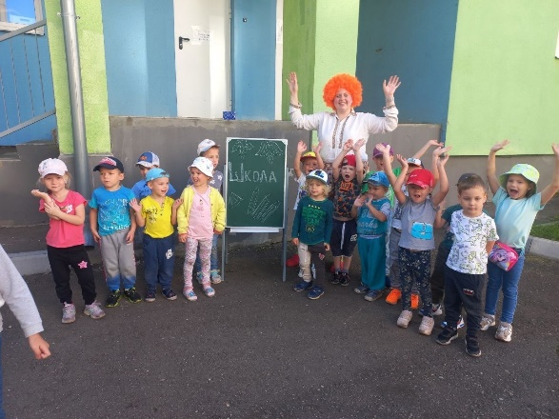
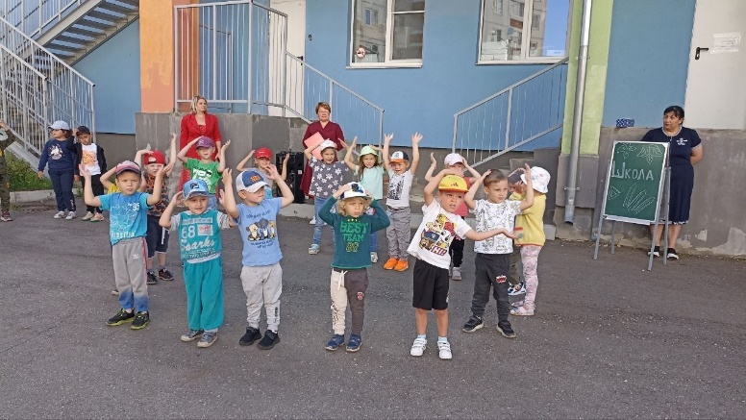

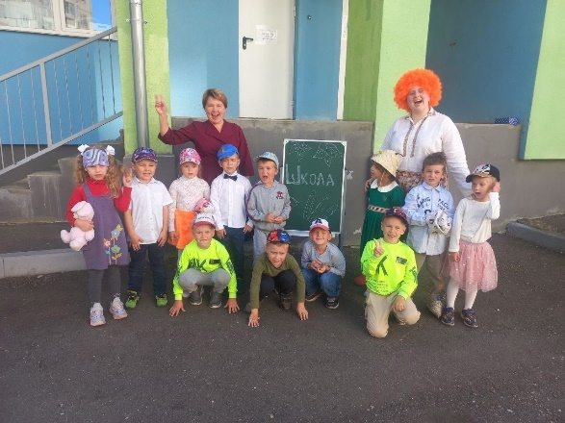

1 сентября 2023 года наши выпускники отправились в школы. Этот праздник навсегда останется в памяти ребят.
Дорогие наши выпускники, желаем вам успехов за школьными партами. Помните свой детский сад, а мы, мы будем помнить Вас!
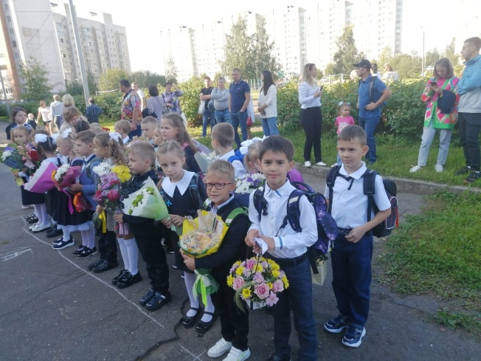
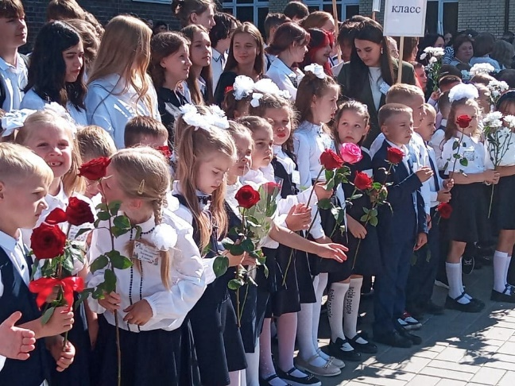

ЗАНИМАТЕЛЬНАЯ СТРАНИЧКА
Задание на развитие графо-моторных навыков, которые нужны ребенку для того, чтобы в школе легко овладеть письмом. Развитая мелкая моторика повышает шансы на то, что в обучении ребенок будет успешным. Подобные графические задания как раз ее тренируют.

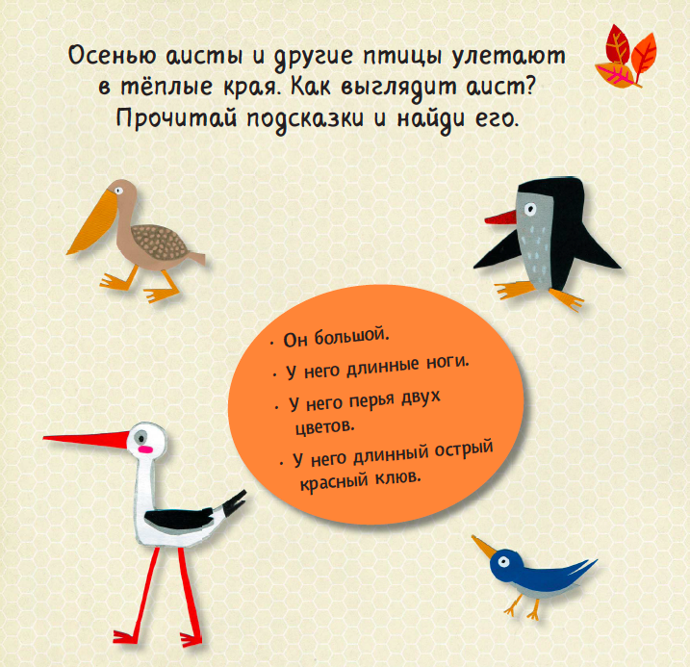

Это задание для деток, которые уже умеют читать. А если нет — не беда. Главное, чтобы родители объяснили задание и ребенок понял, что от него требуется. Это задание расширит кругозор ребенка.

